

Matriz da Ficha de Avaliação 4A
Riscos e catástrofes naturais

- A prova é cotada para 100 pontos.
- Algumas questões ou grupos de questões podem envolver a mobilização de aprendizagens relativas a mais do que um subtema e aprendizagens anteriores.

Valorização dos temas/subtemas/conceitos

Tema e subtema |  |  | Domínios |  | Conceitos | Grupos | Cotações (pontos)
AMBIENTE E SOCIEDADE | RISCOS E CATÁSTROFES NATURAIS | Localizar e compreender os lugares e as regiões | Problematizar e debater as inter-relações entre fenómenos  e espaços geográficos | Comunicar e participar | - Perigo-risco-dano  - Catástrofe (natural e antrópica)  - Riscos naturais (vaga de calor, vaga de frio, seca, cheia, tempestade, deslizamento, inundação, sismo, vulcão) | I  II | 20  14
AMBIENTE E SOCIEDADE | RISCOS E CATÁSTROFES NATURAIS | Identificar os fatores de risco de ocorrên- cia de catástrofes naturais, numa deter- minada região. | Relacionar características do meio com a possibilidade de ocorrência de riscos natu- rais. |  |  | III  IV | 36  14
AMBIENTE E SOCIEDADE | RISCOS E CATÁSTROFES NATURAIS |  |  |  |  | V | 16

- A classificação atribuída a cada resposta resulta da aplicação de critérios gerais e de critérios específicos da disciplina e dos subtemas em avaliação.
- Material: Caneta azul ou preta.
- A prova tem a duração de 45/50 ou 90/100 minutos.

Grupos | I |  |  |  |  |  |  | II |  |  | III |  |  |  |  |  |  |  |  | IV |  |  | V
Perguntas | 1.1 | 1.2 | 1.3 | 1.4 | 1.5 | 2.1 | 2.2 | 1.1 | 1.2 | 1.3 | 1.1 | 1.2 | 1.3 | 1.4 | 2.1 | 3.1 | 3.2 | 3.3 | 3.4 | 1.1 | 1.2 | 1.3 | 1.1 | 1.2 | 1.3 | Total
Cotações | 3 | 3 | 3 | 3 | 3 | 3 | 2 | 6 | 2 | 6 | 2 | 2 | 5 | 6 | 5 | 4 | 4 | 6 | 2 | 6 | 4 | 4 | 8 | 4 | 4 | 100
Domínios | D1 | D1 | D1 | D1 | D1 | D2 | D1 | D1 | D1 | D1 | D1 | D1 | D1 | D1 | D1 | D1 | D1 | D1 | D1 | D1 | D1 | D1 | D1 | D1 | D2

Ficha de Avaliação 4A
Riscos e catástrofes naturais

NOME DA ESCOLA: ANO LETIVO: NOME: TURMA: N.º: PROFESSOR: ENC. EDUCAÇÃO: CLASSIFICAÇÃO:

Lê atentamente as questões e responde de forma clara e completa.
Grupo I
- Seleciona com X a resposta mais correta para cada afirmação.

  - O conceito de perigo refere-se a
- uma situação, fenómeno ou ação que põe em causa a integridade física de pessoas.
- adaptação, índice de risco mundial e dano.
- adaptação e índice de risco mundial.

  - Dano é
- a probabilidade de ocorrência de um evento natural que pode destruir vidas humanas e bens materiais.
- um acontecimento súbito de origem humana capaz de provocar vítimas.
- a perda ou prejuízo resultante de uma determinada ocorrência ou situação.

  - Risco natural é
- um acontecimento súbito de origem natural suscetível de provocar vítimas.
- um acontecimento súbito de origem humana suscetível de provocar vítimas.
- a probabilidade de ocorrência de um evento natural que pode destruir vidas humanas e bens materiais.
  - Uma catástrofe natural é
- um acontecimento súbito de origem natural suscetível de provocar vítimas e danos avul- tados.
- um acontecimento súbito de origem humana suscetível de provocar vítimas.
- a probabilidade de ocorrência de um evento natural que pode destruir vidas humanas e bens materiais.
  - As catástrofes causadas pela ação humana designam-se por
- naturais.
- antrópicas.
- biológicas.

- 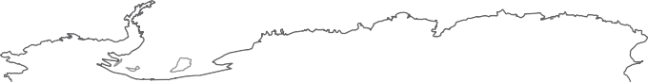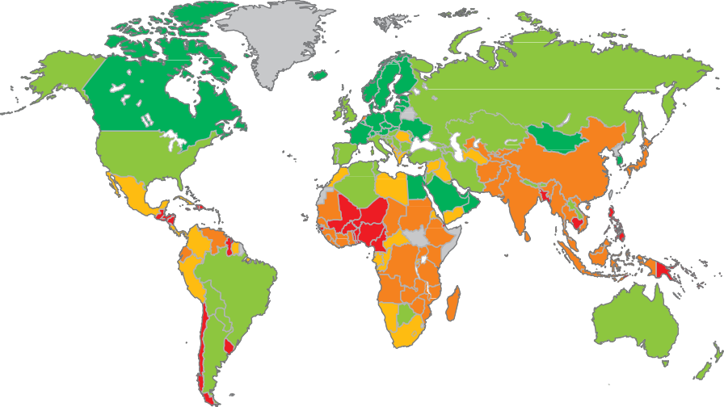Observa o mapa da figura 1.
Oceano Glacial Ártico
Círculo Polar Ártico
Trópico de Câncer
Oceano Pacífico
Equador
Oceano Atlântico
Oceano Pacífico
Oceano Índico
Trópico de Capricórnio
0,30 - 3,25 (muito baixo)
3,26 - 5,54 (baixo)
Círculo Polar Antártico
5,55 - 7,66 (médio) 10,72 - 47,73 (muito alto)
7,67 - 10,71 (alto) Sem dados
Oceano Glacial Antártico
0 3000 km
Figura 1 Índice de risco natural a nível mundial.
  - Identifica duas regiões que apresentam maior risco natural, utilizando os dados do mapa da fi- gura 1.
Fonte: weltrisikobericht.de

  - Assinala com X se a afirmação é verdadeira (V) ou falsa (F).
«Os países desenvolvidos, por norma, não têm sistemas de prevenção que lhes permitem uma melhor capacidade de resposta e reação a situações de catástrofe do que os países em desenvolvimento.»

- Observa o gráfico da figura 2.
Verdadeira

Grupo II
Falsa

4
N.º de ocorrências
00
00
00
00

3

2
Fonte: ourworldindata.org

1

0 1970 1974 1978 1982 1986 1990 1994 1998 2002 2006 2010 2014 2018 2022
Deslizamento de terra Temperatura extrema Seca Terramoto Tempestade Inundações
Figura 2 Catástrofes naturais 1970-2019.

  - Classifica as catástrofes naturais representadas na figura 2, de acordo com a sua origem.
Catástrofes naturais
A. Tempestade
B. Terramoto
C. Temperatura extrema
D. Deslizamento de terra
E. Seca
F. Inundação

Classificação de riscos naturais
1.
2.
3.
4.
5.
6.

Tabela 1

  - Indica as duas catástrofes naturais que aumentaram a sua ocorrência ao longo dos tempos.

  - Preenche a tabela 2, atribuindo cada catástrofe natural à região do mundo mais afetada.
Catástrofes naturais
A. Tempestade
B. Terramoto
C. Temperatura extrema
D. Deslizamento de terra
E. Seca
F. Inundação

Região do mundo mais afetada
1.
2.
3.
4.
5.
6.

Tabela 2

Grupo III
- Lê a notícia do documento 1, com atenção.
Documento 1
O número de vítimas mortais provocadas pela passagem do furacão Ian, no Sudeste dos Estados Unidos da América, não para de aumentar. De acordo com os balanços oficiais e os números avançados pelos média norte-americanos, mais de uma centena de pessoas terão já perecido, em especial nos estados da Florida e Carolina do Norte. O furacão, de categoria 4, atingiu a costa do estado na sexta-feira, em especial as áreas de Matlacha e Fort Myers Beach.
Milhares de habitações e edifícios públicos ficaram arrasados. Várias estradas ficaram destruídas. Mais de dois milhões de pessoas ficaram sem eletricidade.
As operações de resgate prosseguem. São muitos os voluntários que ajudam a retirar as pessoas.
Adaptado de Euronews online, 02.10.2022.

  - Classifica o furacão em termos de risco natural, de acordo com a sua origem.

  - Refere outra designação de fenómenos como o furacão caso ocorram no Pacífico Ocidental.

  - Preenche o texto com a chave de palavras.

Chave: evapora • água dos oceanos • mais altas • temperaturas superiores • diminui

Um furacão forma-se sobre a superfície da que atinge
a 26 °C e . Ao subir, esse vapor encontra camadas mais frias e forma grandes nuvens de tempestade. Durante esse processo, a
pressão atmosférica e começa a atrair massas de ar para partes
. Essas correntes de ar passam a movimentar-se rapidamente em for- ma de círculos, desenvolvendo o olho do furacão.
  - Assinala com X três medidas preventivas que devem ser tomadas de forma a minimizar os efeitos de um tornado.
- Estar atento às comunicações das autoridades e evacuar a habitação, caso seja indicado.
- Reforçar portas, janelas e telhados.
- Deslocar-se para um espaço aberto, um campo de futebol ou descampado.
- Na rua, proteger-se de objetos projetados, deitando-se numa depressão.

- As ocorrências de valores de temperatura extrema, durante um certo período de tempo, são designadas vagas de frio e de calor, sendo consideradas um risco natural que pode provocar graves efeitos no meio físico e na sociedade.

  - Assinala como verdadeiras (V) ou falsas (F) as afirmações.
    - A vaga de frio corresponde a um período de, pelo menos, doze dias consecutivos em que a temperatura mínima diária é 5 °C inferior ao valor médio das temperaturas mínimas diárias, no período de referência.
    - A vaga de calor corresponde a um período de, pelo menos, seis dias consecutivos em que a temperatura máxima diária é 5 °C superior ao valor médio das temperaturas máximas diárias, no período de referência.
    - As áreas mais suscetíveis às vagas de frio localizam-se sobretudo nas zonas frias de clima polar, subpolar e desértico frio e nas zonas temperadas de clima continental.
    - As vagas de calor ocorrem apenas nas áreas de clima equatorial, tropical e desértico quente.
    - As medidas de prevenção e mitigação das vagas de calor e de frio servem para minimizar os impactes na saúde pública, na economia e no ambiente.

- Lê a notícia do documento 2, com atenção.
Documento 2
Seca na Bolívia afeta mais de 102 mil famílias e 140 852 hectares de cultivo
Há mais de 150 municípios na Bolívia com «necessidades urgentes de água». Plano para enfrentar a seca prevê 16 milhões de euros.
«Há 2020 comunidades e estamos a falar de 102 440 famílias afetadas e de uma área de 140 852 hectares» danificada pela seca, disse o ministro do Desenvolvimento Rural e Terras, Remmy Gonzales, numa conferência de imprensa para apresentar o plano plurianual de resposta imediata à seca.
O responsável indicou que 153 municípios têm «necessidades urgentes de água» e, destes, 84 têm problemas na produção agrícola devido à seca, estando prevista para os primeiros uma resposta imediata e para os segundos um apoio com sementes, fertilizantes e outros elementos.
De acordo com as autoridades, a falta de água e de chuva e o aumento da temperatura criaram as condições para os atuais incêndios no país, numa altura do ano em que não são habituais.
Adaptado de Público online, 02.12.2022.

  - Transcreve da notícia as principais causas da seca na Bolívia.

  - Indica os dois tipos de seca existentes.

  - Identifica os tipos de seca existentes utilizando a definição correta.
Tipo de seca
A. Hidrológica
B. Meteorológica

Definição
1. Ocorrência de precipitação insuficiente agravada pelo aumento da evapotranspiração.
2. Diminuição dos níveis médios de água disponível nos reservatórios de água superficiais e subterrâneos, bem como no solo.

  - Identifica a principal consequência retratada na notícia devido à seca na Bolívia.

Grupo IV

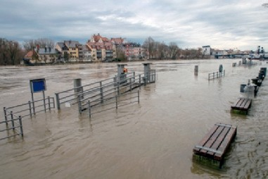
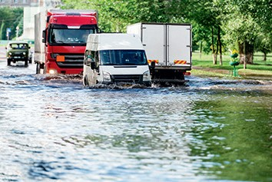
- Observa as figuras seguintes.
Figura 4 Cheia de 2021, rio Danúbio. Figura 5 Inundação de 2022, Bielorrússia.

  - Faz corresponder as definições aos conceitos de cheia e inundação.
Tipo de seca
A. Cheia
B. Inundação

Definição
1. Fenómeno hidrológico provocado por precipitações moderadas e permanentes ou repentinas e muito intensas, que originam o aumento do caudal dos cursos de água e o transbordo das margens ou do seu leito normal.
2. Fenómeno hidrológico que resulta na submersão de uma área que, usualmente, se encontra emersa, podendo ser de origem natural ou provocado por ação humana.

  - Indica duas consequências dos impactes negativos que as inundações provocam.

  - Assinala com X duas medidas de prevenção para as áreas propensas a inundações.
- Gestão eficiente das bacias hidrográficas e construção de barragens e diques.
- Limpeza e manutenção dos leitos de cheia e sistemas de drenagem das águas pluviais.
- Baixar-se e proteger-se debaixo de um móvel resistente.

Grupo V

- Os deslizamentos de terra e as avalanches apresentam-se como riscos naturais que estão relacio- nados com a deslocação repentina do terreno ao longo de uma vertente.
  - Assinala com X duas causas antrópicas e duas causas naturais que possam desencadear um deslizamento de terra.
Causas naturais
Propagação de sons
Cobertura vegetal
Quantidade de precipitação
Sismos, vibrações, ventos fortes

Causas antrópicas
Desflorestação
Prática de desportos de neve
Explosões
Atividade de extração mineira ou pedreiras

  - 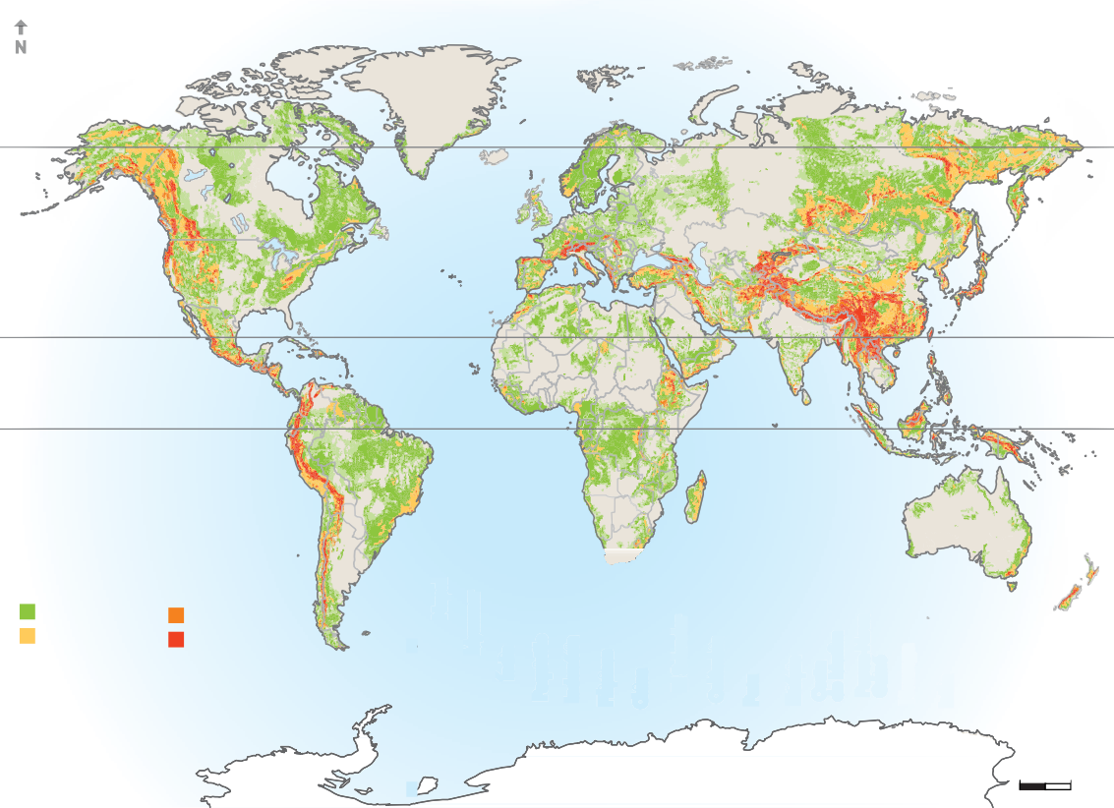Localiza com um círculo, no mapa da figura 6, duas áreas mais suscetíveis à ocorrência de mo- vimentos de vertente.
Oceano Glacial Ártico
Círculo Polar Ártico
Oceano Pacífico
Trópico de Câncer

Oceano Pacífico
Equador
Oceano Índico
Oceano Atlântico

Trópico de Capricórnio

Risco de deslizamento de terra
Muito baixo Médio
Baixo Elevado
Círculo Polar Antártico
Oceano Glacial
Antártico
0 3000 km

Figura 6 Risco de deslizamento de terras a nível mundial.
Paquistão Indonésia
Filipinas
China
Salvador
Peru
Costa
do Marfim
Papua-Nova Guiné
Noruega
Itália
Fonte: reliefweb.int
  - Assinala com X as medidas de prevenção para situações de avalanche.

- Monitorização da consolidação da neve.
- Monitorização, alertas à população e evacuação das áreas de risco.
- Reflorestação.
- Planeamento e ordenamento da ocupação humana das vertentes de declive acentuado.

FIM

